DDS — DIÁLOGO DIÁRIO DE SEGURANÇA
ANTES DE ESCAVAR: MAPEAR TUBULACOES E CABOS
Data: ___/___/______ | Facilitador: _______________________________ | Duração: 10 min
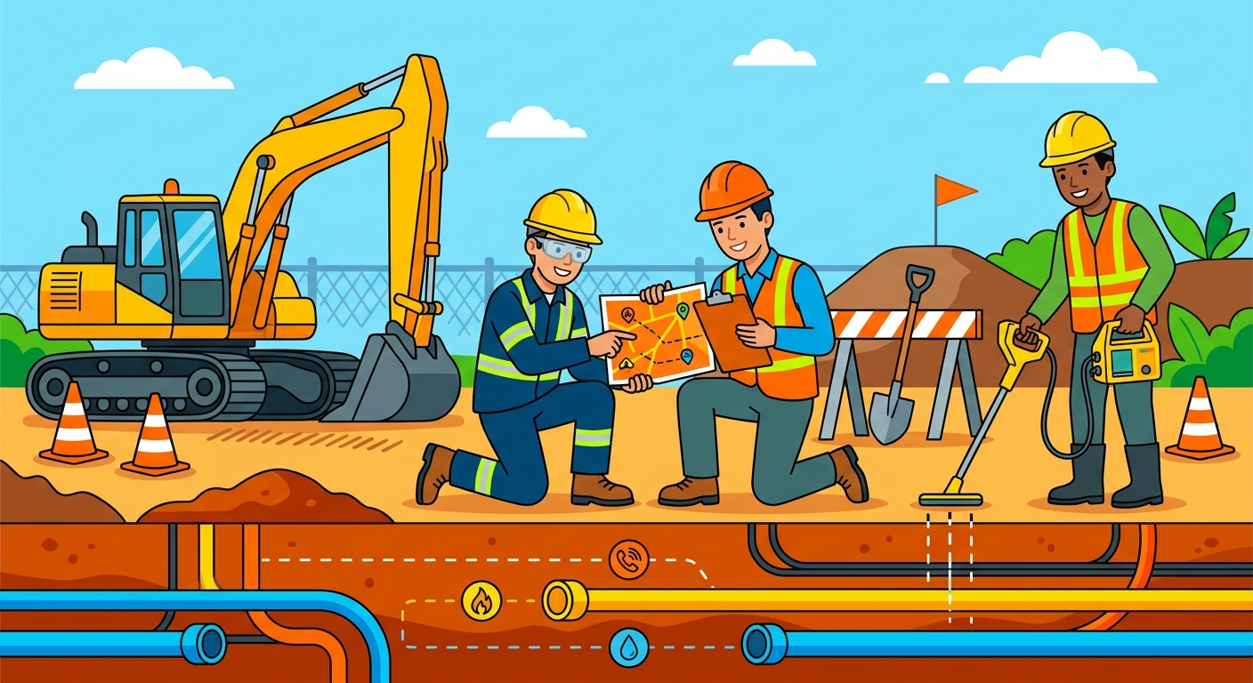
CASO REAL · 2 min
Rodrigo tinha 34 anos, três filhos e catorze anos de experiência em obras. Era o tipo de profissional que todo encarregado queria na equipe: rápido, habilidoso e confiante. Numa manhã de segunda-feira, ele recebeu a ordem de abrir uma vala para passar uma tubulação de drenagem num condomínio residencial em construção. A planta da obra estava desatualizada — ninguém avisou que ali tinha passado uma reforma anos antes. Sem fazer o mapeamento prévio, Rodrigo posicionou a retroescavadeira e começou o serviço. Na terceira passada da caçamba, um estrondo. O equipamento atingiu um cabo de alta tensão enterrado a apenas sessenta centímetros de profundidade. A descarga elétrica percorreu a máquina instantaneamente. Rodrigo sobreviveu, mas sofreu queimaduras de terceiro grau nos braços e perdeu parcialmente a audição do ouvido esquerdo. Ficou seis meses afastado. A obra parou por dois dias, o condomínio ficou sem energia e a empresa pagou uma multa pesada. Tudo poderia ter sido evitado com uma simples pesquisa antes de colocar a pá no chão.
---
INTRODUÇÃO AO TEMA · 2 min
Escavações são uma das atividades com maior risco oculto nas obras, pois o que está enterrado raramente aparece nas plantas atualizadas. Segundo dados do setor elétrico brasileiro, ocorrem mais de 1.200 acidentes por ano envolvendo rompimento de cabos e tubulações durante escavações. A NR-18 (Segurança e Saúde no Trabalho na Indústria da Construção) e a NR-10 (Segurança em Instalações Elétricas) exigem a identificação de interferências subterrâneas antes do início de qualquer escavação. Conhecer o que está embaixo do solo não é burocracia — é a diferença entre voltar para casa ou não.
---
PONTOS PRINCIPAIS · 3 min
Pesquise antes de escavar**
Consulte plantas, projetos e concessionárias de água, gás e energia elétrica antes de iniciar qualquer escavação. Nunca confie apenas na memória ou na experiência de quem trabalhou no local.
Use detectores de interferências subterrâneas**
Equipamentos como detectores de metais e GPR (radar de penetração no solo) identificam cabos e tubulações com precisão. Quando disponíveis, seu uso deve ser obrigatório antes do inicio dos trabalhos.
Sinalize e isole a área**
Após identificar a localização das interferências, sinalize no solo com tinta ou estacas e mantenha afastamento seguro durante a escavação. Nunca escave mecanicamente a menos de um metro de cabo ou tubulação identificada.
Escavação manual próxima a interferências**
Quando a escavação se aproximar de pontos mapeados, o serviço deve ser feito manualmente, com cuidado e atenção redobrada. A máquina não tem sensibilidade para perceber o que está prestes a atingir.
Comunique a equipe e registre**
Todos os envolvidos na escavação devem ser informados sobre as interferências encontradas antes de começar. Registre o mapeamento com fotos e documentos — isso protege o trabalhador e a empresa.
---
DISCUSSÃO INTERATIVA · 2 min
Você já trabalhou em alguma escavação onde as plantas estavam desatualizadas ou não existiam? O que foi feito naquela situação?
Na sua experiência, quando a equipe costuma pular a etapa de mapeamento prévio? O que leva a isso — pressa, falta de material, falta de informação?
Se você percebesse que ia escavar em área sem mapeamento feito, o que faria? Você se sentiria à vontade para paralisar o serviço e comunicar o encarregado?
---
CONCLUSÃO E COMPROMISSO · 1 min
O que está embaixo da terra não dá aviso antes de causar o acidente — por isso o mapeamento precisa acontecer antes de qualquer golpe de ferramenta. Não existe prazo de entrega que valha mais do que uma vida, e paralisar por algumas horas para mapear é infinitamente melhor do que paralisar para atender uma emergência. Assumimos hoje o compromisso de nunca escavar sem conhecer o que está embaixo dos nossos pés.
> "Quem escava sem mapear está cavando no escuro — e o escuro cobra caro."
---
PARTICIPANTES
Nome: _______________ | Assinatura: _______________
Nome: _______________ | Assinatura: _______________
Nome: _______________ | Assinatura: _______________
Nome: _______________ | Assinatura: _______________
Nome: _______________ | Assinatura: _______________
Nome: _______________ | Assinatura: _______________
Nome: _______________ | Assinatura: _______________
Nome: _______________ | Assinatura: _______________
Nome: _______________ | Assinatura: _______________
Nome: _______________ | Assinatura: _______________

NOTAS SOBRE O USO
O conteúdo deste DDS é conceitual e serve como orientação inicial. Cabe aos profissionais de SMS e líderes adaptarem este material às particularidades de suas frentes de trabalho. A responsabilidade pela execução e direcionamento do diálogo cabe inteiramente ao condutor da atividade.

